**JSTL**

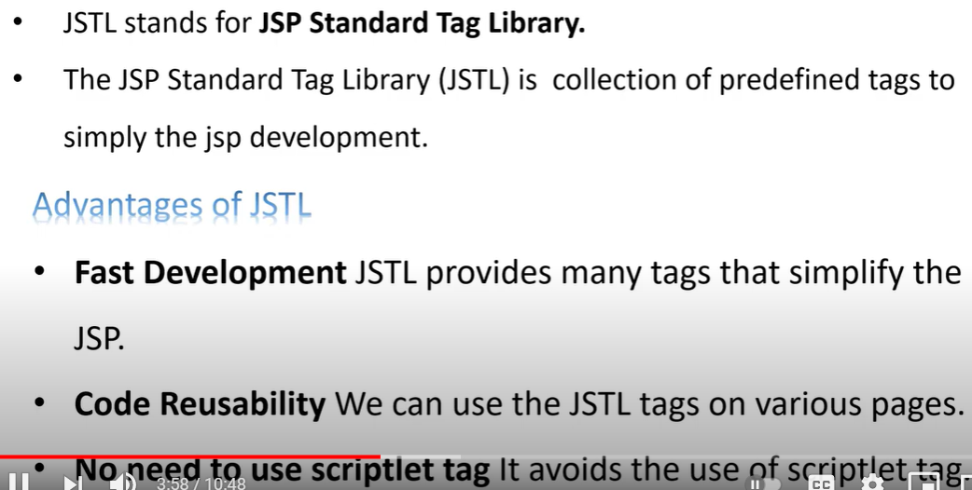

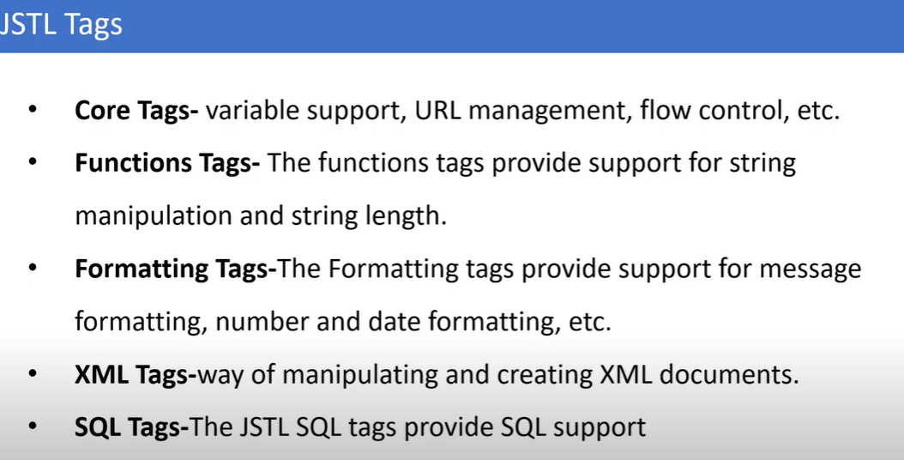

**Sb sai pehlay JSTL jar file download karni paray gi or usko phr project ki libraries mai add karna hoga**

**Yaha humnay core tags ki uri add kardi hai or uska prefix c rakhdia hai**

